Национальная литературная премия

«Большая книга» 2019


Три призовых места заняли авторы Редакции Елены Шубиной:

1 место - Олег Лекманов, Михаил Свердлов, Илья Симановский «Венедикт Ерофеев: посторонний»
Авторы первой биографии Венедикта Ерофеева, собрали множество свидетельств современников, документы и воспоминания. Получилось полное погружение в мир человека, стремившегося к абсолютной свободе — и в прозе, и в жизни.
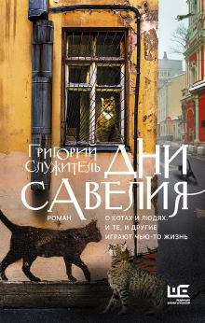
2 место - Григорий Служитель «Дни Савелия»
Дебютный роман российского актёра и музыканта Григория Служителя, который без прикрас показывает нам непростую жизнь уличного (не всегда) кота Савелия.

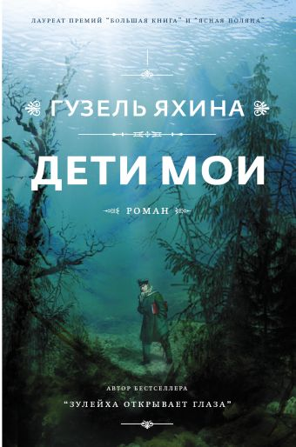
3 место - Гузель Яхина «Дети мои»

О КНИГЕ

О КНИГЕ

О КНИГЕ
Поволжье, 1920-1930-е годы. Якоб Бах — российский немец, учитель в колонии Гнаденталь. Он давно отвернулся от мира, растит единственную дочь Анче на уединенном хуторе и пишет волшебные сказки, которые чудесным и трагическим образом воплощаются в реальность.
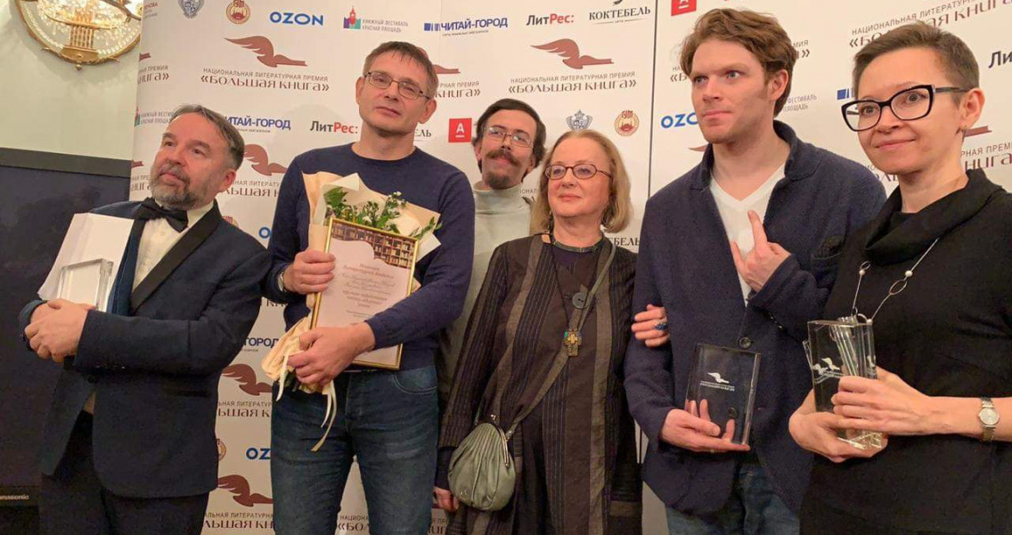

Итоги читательского голосования:
1 место – Гузель Яхина «Дети мои»
2 место – Григорий Служитель «Дни Савелия»
3 место – Евгений Водолазкин «Брисбен»
Специальные награды:

Григорий Служитель получил премию Ozon «Особый почерк».
Награду за вклад в литературу присудили Валерию Попову.

